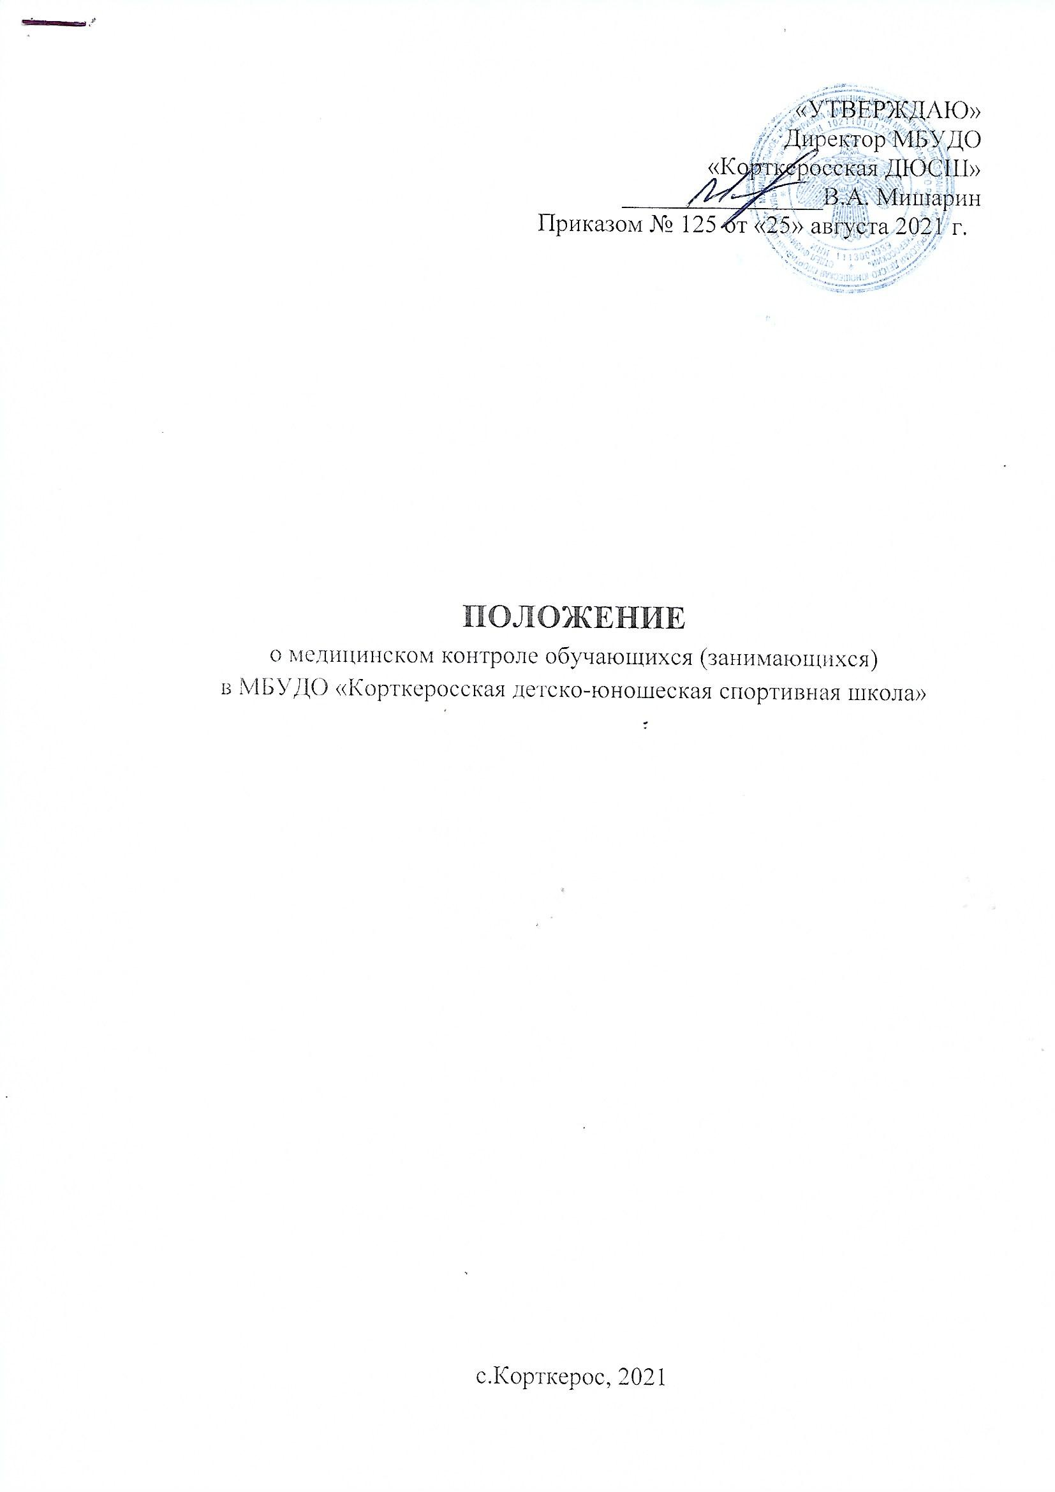
1. ОБЩИЕ ПОЛОЖЕНИЯ
1.1. Положение о медицинском контроле МБУДО «Корткеросская ДЮСШ» (далее - Положение), разработано в целях организации эффективного медицинского обеспечения обучающихся (занимающихся) в МБУДО «Корткеросская детско-юношеская спортивная школа» (далее - ДЮСШ), направленного на повышение эффективности тренировок, предупреждение и снижение травматизма и заболеваемости спортсменов.
1.2. Положение разработано в соответствии с Законом РФ № 273-ФЗ от 29.12.2012 г. «Об образовании в Российской Федерации», основами законодательства Российской Федерации об охране здоровья граждан, приказом Министерства здравоохранения РФ от 23 октября 2020 г. №1144н «Об утверждении порядка организации оказания медицинской помощи лицам, занимающимся физической культурой и спортом (в том числе при подготовке и проведении физкультурных мероприятий и спортивных мероприятий), включая порядок медицинского осмотра лиц, желающих пройти спортивную подготовку, заниматься физической культурой и спортом в организациях и (или) выполнить нормативы испытаний (тестов) Всероссийского физкультурно-спортивного комплекса «Готов к труду и обороне» (ГТО)» и форм медицинских заключений о допуске к участию в физкультурных и спортивных мероприятиях»), Постановлением Главного государственного санитарного врача РФ от 28.09.2020 №28 «Об утверждении санитарных правил СанПиН 2.4.4.3648-20 «Санитарно-эпидемиологические требования к организациям воспитания и обучения, отдыха и оздоровления детей и молодежи».
1.3. Положение определяет порядок и регулирует вопросы оказания медицинской помощи лицам, обучающимся в ДЮСШ при проведении физкультурных и спортивных мероприятий (спортивных соревнований, тренировочных мероприятий), а также восстановительных мероприятий после интенсивных физических нагрузок, заболеваний и травм.
1.4. Медицинский контроль и врачебно-педагогическое наблюдение осуществляется тренером-преподавателем (тренером) ДЮСШ совместно с врачом по спортивной медицине и ЛФК.
2. ОРГАНИЗАЦИЯ МЕДИЦИНСКОГО КОНТРОЛЯ
2.1. Медицинский контроль включает:
а) Динамические наблюдения (текущее медицинское наблюдение, периодические медицинские осмотры, углубленные медицинские обследования, врачебно-педагогические наблюдения) за состоянием здоровья обучающихся (занимающихся) ДЮСШ и оформление соответствующего медицинского заключения о допуске к тренировочным занятиям и спортивным соревнованиям (далее - допуск).
б) Оказание первичной медико-санитарной помощи, специализированной медицинской помощи при проведении спортивных мероприятий.
в) Оказание медицинской помощи при проведении восстановительных мероприятий спортсменам после интенсивных физических нагрузок, после заболеваний и травм.
г) Санитарно-эпидемиологический контроль над условиями проведения тренировочных занятий и соревнований.
д) Санитарно-просветительскую работу с обучающимися (занимающимися), их родителями (законными представителями), тренерами-преподавателями (тренерами) по вопросам профилактики травматизма, заболеваний, антидопингового законодательства, адекватного питания.

2.2. Диспансерное наблюдение, включающее в себя углубленный медицинский осмотр, осуществляется Государственным учреждением «Республиканский врачебно-физкультурный диспансер» (далее – ГУ «РВФД»), согласно приказу Министерства здравоохранения РФ от 23 октября 2020 г. №1144н «Об утверждении порядка организации оказания медицинской помощи лицам, занимающимся физической культурой и спортом (в том числе при подготовке и проведении физкультурных мероприятий и спортивных мероприятий), включая порядок медицинского осмотра лиц, желающих пройти спортивную подготовку, заниматься физической культурой и спортом в организациях и (или) выполнить нормативы испытаний (тестов) Всероссийского физкультурно-спортивного комплекса «Готов к труду и обороне» (ГТО)» и форм медицинских заключений о допуске к участию в физкультурных и спортивных мероприятиях»), включающему программы медицинских осмотров для различных категорий контингента с указанием кратности проведения осмотров, врачей-специалистов, клинико-лабораторных и функционально-диагностических методов обследования (Приложение №2 к Порядку) в соответствии с заключенным договором.
2.3. Оказание специализированной медицинской помощи осуществляется в соответствии с установленными стандартами медицинской помощи в медицинских организациях, в том числе в ГУ «РВФД».
2.4. Оказание медицинской помощи спортсменам при проведении восстановительных мероприятий после интенсивных физических нагрузок, после заболеваний и травм проводится тренером-преподавателем (тренером) ДЮСШ с учетом рекомендаций спортивного врача.
2.5. Медицинские работники вправе вносить предложения тренерам-преподавателям (тренерам) по оптимизации тренировочного (учебно-тренировочного) процесса.
3. ПОРЯДОК ПРОХОЖДЕНИЯ УГЛУБЛЕННОГО МЕДИЦИНСКОГО ОСМОТРА (УМО).
3.1. Тренер-преподаватель (тренер) ДЮСШ должен предоставить в адрес администрации ДЮСШ ходатайство об организации углубленного медицинского обследования обучающихся (занимающихся), а также список детей, подлежащих к УМО со следующими данными: дата рождения, адрес места жительства, СНИЛС, номер медицинского полиса, паспортные данные или свидетельство о рождении и этап спортивной подготовки.
3.2. Родителям (законным представителям) ребенка необходимо заполнить согласие на виды медицинских вмешательств, включенных в перечень определенных видов медицинских вмешательств, на проведение углубленного медицинского осмотра, на осмотр узких специалистов (по направлению спортивного врача), а также согласие на обработку персональных данных (ребенок, достигший возраста 15 лет заполняет согласия сам).
3.3. Администрации ДЮСШ необходимо уточнить график приема специалистов ГУ «РВФД».
3.4. Администрация ДЮСШ направляет данные, перечисленные в п.3.1 настоящего Положения, в адрес ГУ «РВФД» и согласовывает дату проведения углубленного медицинского осмотра.
3.5. После обследования специалистами ГУ «РВФД» обучающимся (занимающимся) необходимо пройти осмотр спортивного врача для получения медицинского заключения о допуске/не допуске к учебно-тренировочным занятиям и соревнованиям.
4. ОТВЕТСТВЕННОСТЬ
4.1. Ответственность за организацию медицинского обеспечения спортивных мероприятий возлагается на организаторов (руководство проведения) мероприятий.
4.2. Первичная медико-санитарная помощь во время соревнований осуществляется ГБУЗ РК «Корткеросская центральная районная больница» по договору.
4.3. Ответственность за своевременное прохождение углубленного медицинского осмотра обучающимися (занимающимися) и получение допуска к тренировочным и спортивным мероприятиям несет ДЮСШ.

